**Беседа**

**на тему: «День Конституции Чеченской Республики»**

**в старшей группе «Ромашки»**

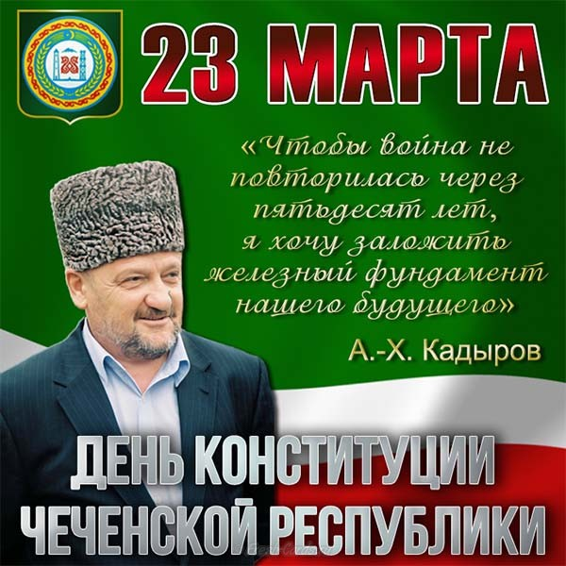

**Цели:**  
- познакомить учащихся с основными правами и обязанностями, записанными в Конституции ЧР;  
- учить аргументировать высказывать свое мнение;  
- воспитывать уважение к законодательству;  
- формировать у учащихся активную гражданскую позицию.  
**Задачи:**   
- развитие знаний о Конституции ЧР;   
- воспитание чувства патриотизма, долга, гордость за свою страну;  
- формирование гражданско-правовой культуры у учащихся;  
- привитие интереса к правам современной жизни в игровой форме.

Мы начинаем нашу беседу под звуки гимна ЧР . Прошу всех встать! Звучит гимн. Прошу всех сесть.  
Здравствуйте ребята, уважаемые гости, родители! Не случайно беседу начинаем с гимна ЧР. 23 марта мы каждый год отмечаем день конституции нашей республики. Я всех вас поздравляю с этим днем!   
Кто помнит, что такое Конституция?  
Конституция - это основной закон государства, определяющий его общественное и государственное устройство, порядок и принципы образования представительных органов власти, избирательную систему, основные права и обязанности граждан  
Конституция - основа всего текущего законодательства. Действующая конституция принята 23 марта 2003 года на референдуме. Теперь этот день объявлен Днем конституции ЧР.  
Конституция - основной закон государства, обладающий высшей юридической силой и фиксирующий его (государства) конституционный строй.  
Наш первый президент, Герой России Ахмат-Хаджи Кадыров понимал, что люди устали от войны и скитаний и стремятся к миру и благополучию. Он знал, что принятие Конституции положит конец военному лихолетью и откроет путь к стабильности и процветанию. Он добился проведения всенародного референдума, несмотря на усилия противников этой идеи. И народ проявил глубокую мудрость, проголосовав за мирную и благополучную жизнь в составе России.  
Какие права и свободы вы помните?   
(По Конституции нашей страны мы имеем право на жизнь, имеем право выбирать профессию, имеем право на отдых, жилье и медицинскую помощь. Все люди равны перед законом, и каждого из нас защищает государство, через милицию и суд.)  
В каждой стране существует определённая государственная символика это флаг, герб, гимн.   
Флаг Чеченской Республики  
**Описание**  
Композиция флага Чеченской Республики состоит из трех горизонтальных и одной вертикальной полос. Вдоль древка проходит белая полоса с золотым орнаментом, остальное полотнище занято зеленой, белой и красной полосами разного размера, расположенными в указанном порядке сверху вниз. Флаг имеет соотношение сторон 2 к 3 ширина к длине соответственно. Полноразмерные флаги Республики обрамляются золотой бахромой по всему периметру полотнища.  
Символика  
Зеленый, белый и красный – традиционные чеченские цвета, а золотой орнамент на вертикальной белой полосе – национальный орнамент Республики. В классической геральдике выбор цветов трактуется как природа и возрождение (зеленый), мир и добрые помыслы (белый), мужество и сила (красный), богатство и вечность (желтый).  
История  
Первым неофициальным флагом Чечни было зеленое полотнище, в нижней части которого изображались равноразмерные полосы красного, белого, красного и зеленого цвета в порядке сверху вниз. Современный флаг Чеченской Республики был принят в 2204 году и законодательно утвержден в 2008 году. А первый вариант неофициального флага перешел в использование местного футбольного клуба «Терек».  
Герб Чеченской Республики   
Дата принятия: 22.06.2004   
  
Герб Чечни, утвержден Указом Президента Чеченской Республики №125 от 22 июня 2004 года. В основу композиции Герба легло образное стилизованное решение, соответствующее национальному менталитету и месту чеченского народа в современном мире. Линейно - графическое построение композиции Герба выполнено на основе круга в двухмерной плоскости. Цветовое решение основано на четырех цветах: красный, желтый, синий и нейтральный белый. Во внутренней части белого круга изображен Символ Единства, Вечности в виде национального чеченского орнамента, окрашенного в красный цвет. Стилизованные горы, историческая башня вайнахов и нефтяная вышка окрашены в синий цвет. Композиционное решение квадрат в круге. Желтые колосья пшеницы на синем фоне симметрично обрамляют внутренний круг, символизируя богатство чеченского народа. В верхней части колосья венчают полумесяц и звезда, окрашенные в желтый цвет на синем фоне. На внешнем завершающем круге изображен красный узор из орнаментов в чеченском национальном стиле на желтом фоне. Внешняя окантовка герба - синего цвета. (Прим.: изначально узор был синего цвета на белом фоне, но Указом Президента Чеченской Республики от 13 марта 2006 года №64 "О внесении изменений в указ Президента Чеченской Республики от 22 июня 2004 года №125 "О Государственном флаге и гербе Чеченской Республики" в описание герба были внесены изменения).  
Описание гимна Чеченской Республики  
1. Гимн Чеченской Республики представляет собой музыкальное произведение У. Бексултанова на стихи Х-А. Кадырова, исполняемое в случаях, предусмотренных настоящим Законом.  
2. Гимн Чеченской Республики может исполняться в оркестровом, хоровом, оркестрово-хоровом либо ином вокальном и инструментальном варианте. При этом могут использоваться средства звуко- и видеозаписи, а также средства теле- и радиотрансляции.  
*ТЕКСТ  
Государственного гимна Чеченской Республики  
(слова Х-А. Кадырова)*  
Харцоно ц1е тесна, хийла хьо ягарх,  
Нохчийчоь ца йоьжна - г1аьттина яха.  
Кавказан ткъес хилла - маршонан ага,  
Хьан лаьттан сий дина яхь йолчу наха.  
  
Барт болу хьан къаьмнаш - мах боцу беркат! -  
Хьо йоцург Нана яц, нохчийн халкъ хьаста.  
Тхан дахар, тхан дерзар Даймехкан кхерчахь  
Декъалдар доьхуш ду, Далла беш хастам.  
  
Башламан баххьашка дайн синош дуьссу,  
Органан тулг1ено ненан мотт буьйцу.  
Исбаьхьа совг1ат хьо, азаллехь делла –  
Шатлакхан илли ду тхуна ницкъ белларг!  
  
Къинхьегам, хьан хьуьнарш хазделла шайна,  
Халкъаца лерам бар кхаъ хуьлда хьуна.  
Машаран г1аролехь ирсан некъ тайна,  
Сий долуш Нохчийчоь ехийла тхуна!  
  
**Задания «Проверь себя»**  
В нашей стране есть Конституция, в ней очень много законов.  
Например,   
• Каждый человек имеет право на свободу слова.  
• Каждый человек имеет право на бесплатно среднее образование.  
• Каждый человек имеет право на работу.  
• Каждый человек имеет право на бесплатную медицинскую  
помощь.  
• Каждый человек имеет право на собственную  
неприкосновенность.  
• Каждый человек имеет право на неприкосновенность его жилья и  
имущества.  
  
А теперь давайте попробуем применить Конституцию к сказкам. Я буду задавать вопросы, а вы должны продумать, какое право нарушено.  
1. В какой сказке и кто нарушил право зайчика на неприкосновенность жилища? (Нарушила Лиса в сказке «Лиса и Заяц».)   
2. Кто воспользовался правом на свободное передвижение? (Лягушка-путешественница, Старик Хоттабыч, Элли из Изумрудного города.)  
3. В какой сказке и кто нарушил право на свободу, свободный труд за вознаграждение и держал героев в рабстве? («Приключения Буратино». Карабас-Барабас.)  
4. Кто пользуется правом свободного передвижения на нетрадиционном летательном аппарате? (Баба Яга.)  
5. Кто нарушил право на свободу и держал Кая в холодном плену? (Снежная королева.)  
6. Кто пользовался правом вести подсобное хозяйство и вырастил гигантский урожай? (Дед из сказки «Репка».)  
  
**А теперь маленькие задания. Я называю героя сказки, а вы говорите, какое право нарушил или каким правом воспользовался этот сказочный герой.**  
1. Баба Яга (нарушила право на свободу, воспользовалась правом передвижения).  
2. Лиса (колобок) (нарушила право на личную неприкосновенность)  
3. Медведь (Теремок) - (нарушил право на неприкосновенность жилища).  
4. Волк (Три поросенка) - (нарушил право на неприкосновенность жилища).  
5. Колобок (воспользовался правом свободы передвижения).  
6. Знайка (воспользовался правом на образование).  
7. Герои простоквашино (воспользовались правом на отдых).  
8. Звери из Айболита (воспользовались правом на медицинскую помощь).  
9. Чебурашка и Гена (воспользовались правом на труд).  
10. Наф-наф (воспользовался правом на труд).  
Музыкальная игра «Угадай право»  
Двум командам дают карточки на перечень прав. Звучит отрывок из песни, ребята должны подобрать подходящее по смыслу право.  
1. Право на отдых. (Песенка льва и черепахи.) ( Слайд 18)  
2. Право на неприкосновенность жизни. (В траве сидел кузнечик). (Слайд 19)  
3. Право на распространение информации (По секрету – всему свету). ( Слайд 20)  
4. Право на учебу (Буквы разные писать). (Слайд 21)  
5. Право на собственное мнение (А может быть ворона). (Слайд 22)  
Подведение итогов:  
- Что нового вы узнали сегодня?  
- Когда и где была принята Конституция РФ?  
- Какие права обеспечивает гражданам Основной Закон нашего государства?  
- Какие обязанности для человека определяет Конституция?  
- Что должен делать каждый школьник, чтобы быть настоящим гражданином нашего государства?  
- Зачем нужно прилежно учиться каждому ученику?  
Мы сегодня многое узнали про Конституцию.  
Следуя по жизни Основному Закону нашей страны, скажем друг другу: «Давайте жить дружно!» и тогда нам любые беды нипочём!